Trabalho 2 – Inteligência Artificial: **Uso do aprendizado (algoritmo *Perceptron*) para classificar 2 conjuntos de dados numéricos**

# Componentes do grupo

Nome: Tahiana da Silva Passos matrícula

Nome: Jefferson Tavares matrícula Nome: Marcus Mazza matrícula

# Instruções

* data de referência para entrega: 17/10.
* em grupos de até 4 alunos.
* considerar no trabalho o código fonte e o ***gráfico que separa as classes*** – fazer os experimentos nos espaços indicados neste documento (o tamanho pode ser adequado conforme a necessidade).
* nomear o arquivo como “**Trabalho 2 de Inteligência Artificial - noite + 1º nome de um dos componentes do grupo**”.
* entregar o trabalho em arquivo PDF pelo email do professor: [mauricio.mario@fatec.sp.gov.br](mailto:mauricio.mario@fatec.sp.gov.br) assunto = **trabalho 2 de Inteligência Artificial – noite.**

***O experimento pode ser feito em qualquer linguagem de programação***.

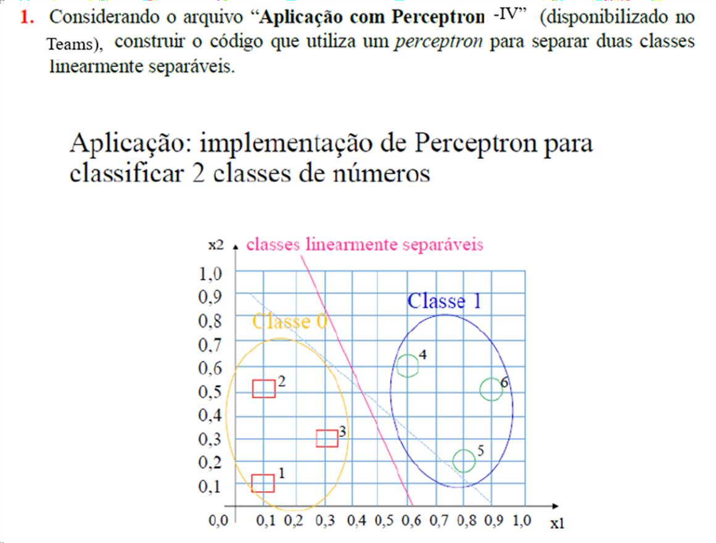

1.

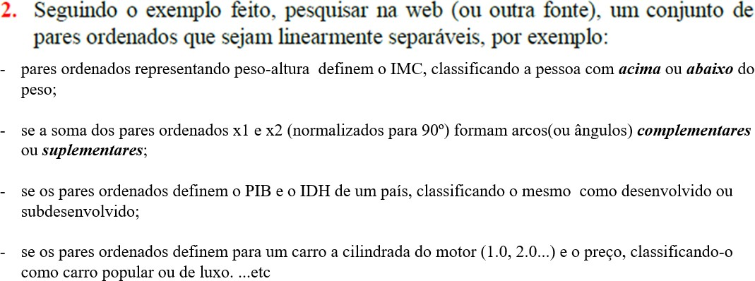

Descrever na sequência o exemplo a ser utilizado pelo grupo para a separação de classes  citar as fontes (referência dos links de pesquisa).

**Resposta.:** Para o nosso experimento, optamos por treinar o perceptron em cima de valores de peso e altura para classificação de IMC como sendo acima ou abaixo da faixa de peso ideal.

Para podermos realizar os cálculos, utilizamos o site <https://www.cefidi.com.br/indice-de-massa-corporal-imc/>

1,89 89 1,84 88

1,75 76 1,69 72

1,68 69 1,67 71

1,92 92 1,91 92

1,66 68 1,65 69

1,69 71 1,69 72

1,85 85 1,84 85

Fazer a normalização dos dados de entrada:

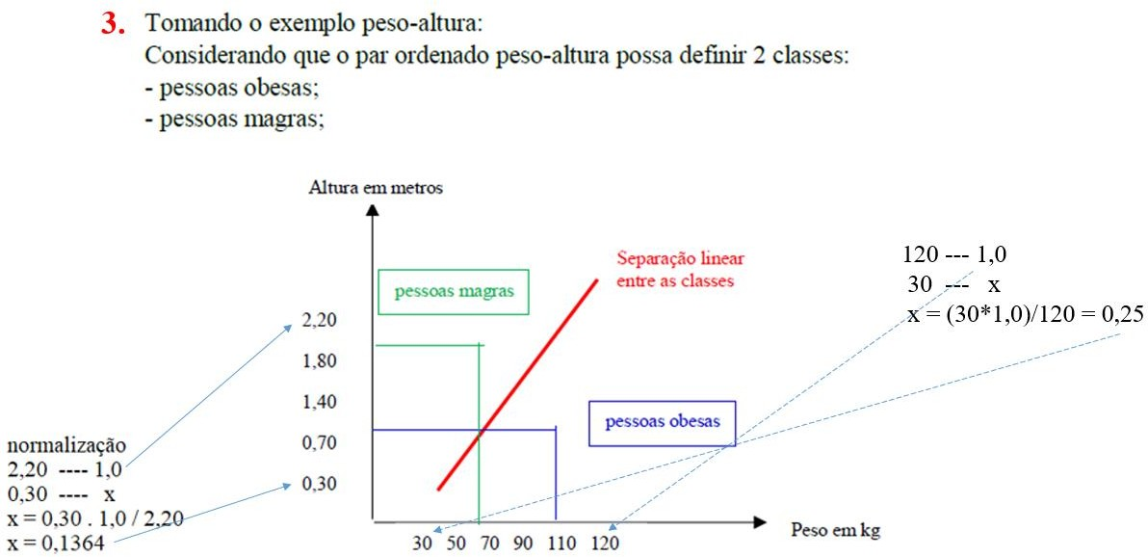

**neuronio = [0.22, -0.33, 0.44]**

**padrao_0_0 = [-1, 0.87, 0.76]**

**padrao_0_1 = [-1, 0.77, 0.6]**

**padrao_0_2 = [-1, 0.85, 0.71]**

**padrao_0_3 = [-1, 0.84, 0.69]**

**padrao_0_4 = [-1, 0.94, 0.89]**

**padrao_0_5 = [-1, 0.875, 0.76]**

**padrao_0_6 = [-1, 0.96, 0.92]**

**padrao_0_7 = [-1, 0.83, 0.68]**

**padrao_0_8 = [-1, 0.845, 0.69]**

**padrao_0_9 = [-1, 0.925, 0.85]**

**padrao_1_0 = [-1, 0.8, 0.65]**

**padrao_1_1 = [-1, 0.91, 0.83]**

**padrao_1_2 = [-1, 0.89, 0.8]**

**padrao_1_3 = [-1, 0.835, 0.71]**

**padrao_1_4 = [-1, 0.92, 0.88]**

**padrao_1_5 = [-1, 0.845, 0.72]**

**padrao_1_6 = [-1, 0.955, 0.92]**

**padrao_1_7 = [-1, 0.825, 0.69]**

**padrao_1_8 = [-1, 0.99, 0.99]**

**padrao_1_9 = [-1, 0.92, 0.85]**

**Treinamento do neurônio com os dados de entrada:**

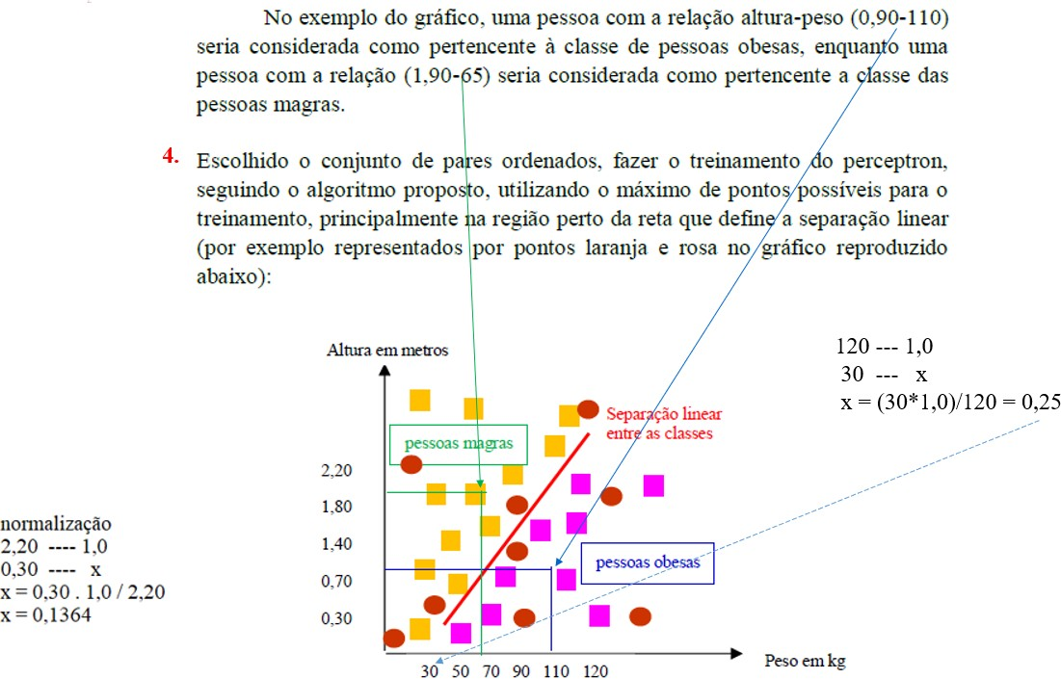

**Gráfico:** Na sequência inserir o gráfico que representa os dados e a separação linear indicada por uma reta, assim como os pontos de treinamento.

Código fonte do treinamento, indicando a quantidade de ciclos**:**



→ Descrever os resultados.

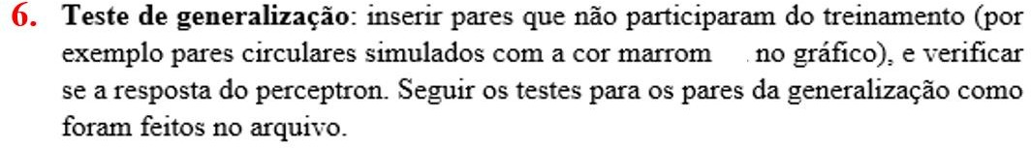

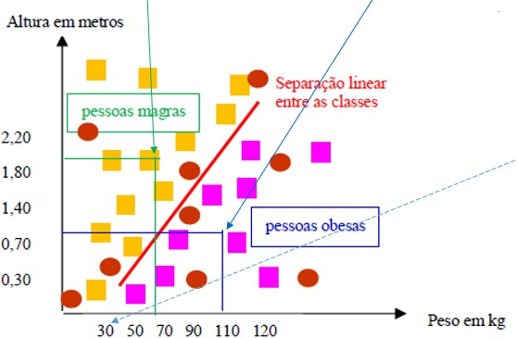

Mostrar os pontos do teste de generalização no gráfico de separação de classes, na sequência:

# Gráfico com os pontos da generalização:

**Apresentar o trecho do código onde é feita a generalização:**

**Apresentar e discutir os resultados da generalização:**